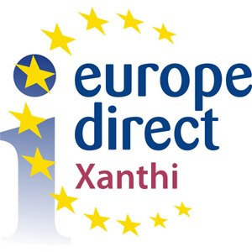
Γενικό Λύκειο Διδυμοτείχου

Εκδήλωση

«Η Ευρώπη και οι Νέοι: Δικαιώματα και Ελευθερίες»

Τετάρτη, 6 Μαΐου 2015
Ώρα: 19.00
Δημοτικό Αμφιθέατρο Διδυμοτείχου

Πρόγραμμα

- Έναρξη: 19.00

Χαιρετισμός: Εριφύλη Τριανταφυλλίδου, Διευθύντρια Γενικού Λυκείου Διδυμοτείχου

- 19.15- 20.15
«Το Ευρωπαϊκό Έτος Ανάπτυξης και η σημασία του για τους νέους», Απόστολος Νικολαΐδης, Μόνιμος Υπάλληλος Ευρωπαϊκής Επιτροπής, Γενική Διεύθυνση Ανθρωπιστικής Βοήθειας & Πολιτικής Προστασίας

«Ευρωπαϊκό κεκτημένο: Δικαιώματα, ελευθερίες και εργαλεία για τους νέους», Γεωργία Θεοδώρα Ιντζέ, Υπεύθυνη Επικοινωνίας και Πληροφόρησης Europe Direct Ξάνθης

Ερωτήσεις - συζήτηση

- 20.15 - 20.30: Διάλειμμα

- 20.30 - 21.30

«Το νέο σύστημα εισαγωγής στην Τριτοβάθμια εκπαίδευση για το σχολικό έτος 2015-2016. Οι νέες νομοθετικές ρυθμίσεις», Σύρμω Αλεξανδρίδου, Υπεύθυνη ΣΕΠ του ΚΕΣΥΠ Ορεστιάδας

«Επαγγελματικός Προσανατολισμός- Επαγγελματικές προοπτικές: Κάνε κάτι που θα σου αρέσει πολύ και δε θα δουλέψεις ποτέ», Βασιλική Μερλίδου, Υπεύθυνη ΣΕΠ του ΚΕΣΥΠ Ορεστιάδας

Ερωτήσεις - συζήτηση
Με τη συγχρηματοδότηση της Ευρωπαϊκής Ένωσης

